ЛАБОРАТОРНО - ПРАКТИЧНА РОБОТА № 5

**ТЕРМІЧНА ОБРОБКА ВУГЛЕЦЕВИХ СТАЛЕЙ**

**Мета роботи**

1. Вивчити теоретичний матеріал по темі роботи.

2. Отримати уяву про операції термічної обробки, при зміцненні та інших змінах властивостей вуглецевої сталі. Вивчити взаємозв’язок між вмістом вуглецю в сталі, структурою і механічними властивостями сталі після термічної обробки.

3. Навчитись вибирати режим термічної обробки сталі для отримання необхідних експлуатаційних властивостей її.

4. Виконати індивідуальне завдання.

**Основні відомості по темі роботи**

***Термічна обробка –*** сукупність операцій нагріву і охолоджень з метою змінити структуру і властивості сплаву в потрібному напрямку.

Будь – яку операцію термічної обробки можна представити графічно в вигляді графіку в координатах «температура – час», що включає ділянки нагріву, витримки і охолодження. Головні параметри, що визначають результат термічної обробки, - ***температура нагріву , час витримки і швидкість охолодження*** (рис. 5.1).

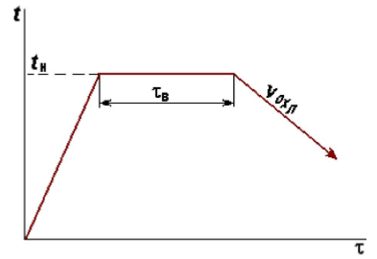

Рис. 5.1. Графічне зображення режиму термічної обробки

Розрізняють ***зміцнюючу*** термічну обробку, при якій підвищуються твердість, міцність і зносостійкість, і термічну обробку, що понижує показники міцності і підвищує пластичні властивості та в’язкість.

Для сталей широко застосовують обидва варіанти термічної обробки.

Термічна обробка сталі базується на фазових перетвореннях, що відбуваються при її нагріванні вище критичних температур і послідуючому охолодженні з різними швидкостями. Завдяки рвзнвй розчинності вуглецю в залізі з ОЦК і ГЦК граткою, існує можливість значного зміцнення сталі в результаті її гартування. Перенасичений твердий розчин вуглецю в α – залізі, що отримується при гартуванні, можна піддавати відпуску для отримання більш рівноважних структур. При цьому, в залежності від режиму відпуску, можна отримати широкий спектр механічних характеристик сталі, що обумовлює її використання для деталей і конструкцій, що працюють в різних умовах навантажень.

***Перетворення при нагріванні сталі***

Температури перетворень, або критичні точки, при нагріві сталі прийнято позначати (рис. 5.2):

* початок перетворення фериту в аустеніт () - (ці точки розташовані на лінії ***PSK***);
* завершення перетворень фериту в аустеніт () - (ці точки розташовані на лінії ***GS***);
* закінчення розчинення цементиту в аустеніті - (ці точки розташовані на лінії ***SE***).

Точки відносяться до магнітного, а не до фазового перетворення.

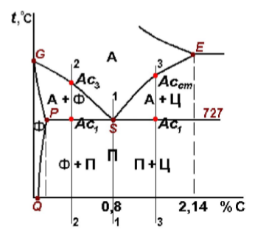

Рис. 5.2. Критичні точки при нагріві сталі

Належить звернути увагу на те, що точки і – є індивідуальні для кожної марки сталі, а точка – єдиною спільною для всіх вуглецевих сталей: 727 оС.

Основні види термообробки сталі – ***відпал, нормалізація, гартування і відпуск.***

***Відпал***

Відпал є операцією термічної обробки, що зменшує міцність сталі і надає структурі рівноважного стану.

***Відпалом І роду*** називають нагрів сталі з нерівноважною, в результаті попередньої обробки, структурою до (або нижче) температури фазового перетворення.

*Зазвичай причиною появи нерівноважної структури є холодна обробка тиском або швидке охолодження після гарячої обробки. Температурний режим відпалу І роду не пов’язаний з фазовими перетвореннями в сталі.*

***Мета:*** Перевести структуру сталі в більш стійкий, рівноважний стан.

***Приклад:*** *рекристалізаційний відпал* для зняття явища наклепу; *низький відпал* для покращання оброблюваності різанням.

***Відпалом ІІ роду*** називають нагрів сталі вище температури фазового перетворення з послідуючим повільним охолодженням (разом з піччю).

***Мета:*** Отримати стійкий рівноважний стан (такий як показано на діаграмі).

***Різновиди:***

1. *Повний відпал* доевтектоїдних (конструкційних) сталей виконується з метою повної фазової перекристалізації.

Для цього сталь нагрівають на 30 – 50о вище критичної точки (тобто лінії ***GS***) і після невеликої витримки повільно охолоджують. Практично деталі охолоджуються разом з піччю з швидкістю (рис. 5.3).

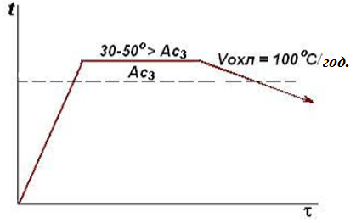

Рис. 5.3. Режим повного відпалу

При нагріванні ферит і перліт доевтектоїдної сталі перетворюються в аустеніт. Потім, при повільному охолодженні, розпад аустеніту відбувається в верхній частині С – подібної діаграми з утворенням нових зерен фериту і перліту. Таким чином, якщо структура була дефектною (крупні зерна, зерна викривленої форми і т.п.), то при повному відпалі вона виправляється, стає однорідною і дрібнозернистою. Сталь після відпалу має добрі пластичні властивості і низьку твердість. Це забезпечує добру оброблюваність сталі різанням і тиском.

Цей відпал повністю знімає залишкові напруження.

2) *Неповний відпал* заевтектоїдних (інструментальних) сталей виконується з метою отримання структури зернистого перліту. Для цього сталь нагрівають на 30 – 50о вище критичної точки (тобто лінії ***PSK***). Використовують декілька різних режимів (рис. 5.4).

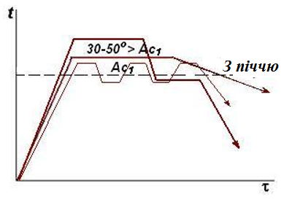

Рис. 5.4. Режим неповного відпалу

В результаті відпалу цементитні пластинки розчиняються не повністю, і при охолодженні отримуються сферичні, а не пластинчасті кристали цементиту. Тому такий відпал називають ще *сфероідизуючим.* Інструментальні сталі з структурою зернистого перліту є м’якшими і більш пластичними, ніж з пластинчастим перлітом. Цей спосіб відпалу підвищує оброблюваність сталі і покращує її структуру перед гартуванням.

При неповному відпалі доевтектоїдної сталі феритна складова структури не змінюється, оскільки ферит зберігається при нагріві. Тому повного виправлення структури не відбувається.

3) *Дифузійний відпал* стальних виливок і поковок виконують з метою усунення неоднорідності ливарної або деформованої структури. Усунення мікроліквації досягається за рахунок дифузійних процесів. Тому, щоб забезпечити високу швидкість дифузії, сталь нагрівають до високих температур в аустенітній області (близьких до солідусу). Для сталей це зазвичай температури 1000 – 1200 оС. При цих температурах виконується тривала витримка (8 – 15 годин) і потім повільне охолодження. Вирівнювання структури сталі покращує механічні властивості, особливо пластичність.

Температурні інтервали нагріву сталі при відпалі показані на рис.5.5.

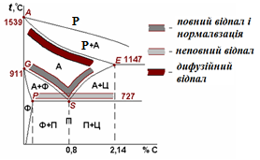

Рис. 5.5. Температурні інтервали нагріву сталі при відпалі

***Нормалізація***

Нормалізація є різновидом відпалу ІІ роду з прискореним охолодженням.

***Нормалізація*** полягає в нагріві сталі до температур на 50 – 70о вище лінії ***GSE*** (рис. 5.5) і в охолодженні на повітрі після невеликої витримки. В цьому випадку розпад аустеніту відбувається в верхній частині С – подібної діаграми, але при дещо менших температурах, ніж при відпалі. Це пов’язане з більш швидким охолодженням.

Тому при нормалізації отримується більш дрібна перлітна структура, ніж при повному відпалі. Може навіть утворюватися структура ***сорбіт*** – більш дрібна, ніж перліт, феритно – цементитна суміш.

Для доевтектоїдних сталей нормалізація часто замінює повний відпал як більш ефективна і економічна операція.

Після нормалізації сталь стає твердішою і міцнішою, ніж після повного відпалу. Мікроструктура також відрізняється від рівноважної: ферит утворює сітку навколо ділянок перліту. (Видається, що в сталі більше вуглецю, ніж є в самому ділі.)

***Гартування***

Гартування – це операція термічної обробки, яка змінює структуру сталі таким чином, щоб максимально підвищити твердість і міцність.

***Гартування*** полягає в нагріві сталі вище температури фазового перетворення з послідуючим достатньо швидким охолодженням (з швидкістю більшою за критичну).

*Мета:* отримання нерівноважної структури – перенасиченого твердого розчину вуглецю в α – залізі – ***мартенситу****.* Практична мета – отримання максимально можливої твердості для заданої марки сталі.

Швидке охолодження при гартуванні необхідне, щоб вуглець не встиг виділитись з твердого розчину – аустеніту – і залишився б в кристалічній гратці заліза після охолодження (рис. 5.6).

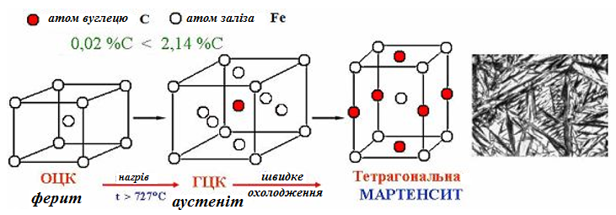

Рис. 5.6. Схема утворення структури загартованої сталі – ***мартенсит***

Щоб загартувати сталь, необхідно правильно вибрати температуру нагріву і швидкість охолодження. Ці два параметр и є визначними при проведенні гартування. При виборі температури нагріву діє наступне правило: доевтектоїдні сталі нагрівають під гартування на 30 – 500 вище критичної точки , а заевтектоїдні – 30 -500 вище точки (рис. 5.7). невеликі перевищення критичної точки необхідне, оскільки в печах для термообробки не уникнути деяких коливань температури відносно заданого значення.

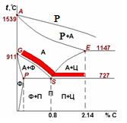

Рис. 5.7. Температурний інтервал нагріву сталі під гартування

Чому температуру під гартування вибирають по-різному для доевтектоїдних і заевтектоїдних сталей?

В структурі доевтектоїдних сталей нижче лінії ***GS*** присутній ферит. Якщо гартувати сталь з цієї температурної області, то аустеніт перетвориться в твердий і міцний мартенсит, а ферит не зміниться, оскільки він є рівноважною фазою. Оскільки ферит дуже м’який, то його присутність в загартованій сталі понижує її твердість і мета гартування не буде досягнута. Тому є необхідним нагрів до більш високих температур (вище лінії ***GS)***, де ферит уже не існує.

Гартування з однофазної (аустенітної) області, з температур вище , називається ***повною***. Так гартують доевтектоїдні (конструкційні) сталі.

Для заевтектоїдних сталей такий високий нагрів не потрібний, оскільки вище точки , але нижче лінії ***SE*** структура складається із аустеніту і цементиту. При гартуванні з цієї області аустеніт перетворюється в мартенсит, а цементит зберігається, оскільки він є рівноважною фазою. Наявність в загартованій сталі такої твердої складової є корисним явищем тому, що тверді дрібні частинки цементиту є додатковими перепонами для руху дислокацій і підвищують твердість та зносостійкість.

Гартування з двофазної області, де є присутніми аустеніт і цементит, або аустеніт і ферит, називається ***неповним***. Такому гартуванню піддаються заевтектоїдні (інструментальні) сталі.

Для визначення, до якої групи сталей відноситься матеріал, можна скористатись даними табл. 5.1.

Таблиця 5.1

*Класифікація залізовуглецевих сплавів за структурою*

|  |  |  |  |
| --- | --- | --- | --- |
| **Вміст С,**  % | **Назва**  **сплаву** | **Структура при кімнатній температурі** | **Використання сплавів** |
| 0.006-0,02 | Технічне залізо | **Ф+ЦІІІ** | Сердечники трансформаторів |
| 0,02-0,8 | Доевтектоїдна сталь | **Ф+П** | Деталі машин і конструкцій |
| 0,8 | Евтектоїдна сталь | **П** | Різальний і вимірювальний інструмент |
| 0,8-2,14 | Заевтектоїдна сталь | **П+ЦІІ** |
| 2,14-4,3 | Доевтектичний чавун | **П+Ц+Л** | Деталі машин, що отримують литтям |
| 4,3 | Евтектичний чавун |
| 4,3-6,67 | Заевтектичний чавун | **Л+ЦІ** | Технічного використання не мають |
| ***Примітка:***   1. В сплавах системи Fе-С розрізняють три види цементиту: **ЦІ, ЦІІ, ЦІІІ** (цементит первинний, вторинний, третинний). **ЦІ** кристалізується из рідкої фази в вигляді кристалів гольчастої форми; наблюдається в структурі заевтектичних чавунів. **ЦІІ** і **ЦІІІ** утворюються при вторинній кристалізації в вигляді сітки по границях зерен аустеніту **(ЦІІ)** і фериту **(ЦІІІ).** 2. Структура доевтектичних конструкційних чавунів складається з металевої матриці **(Ф, Ф+П, П)** і графітних включень різної форми (пластинчастої, пластівчастої і кулястої). Наявність в структурі вілоного графіту визначає багато експлуатаційних властивостів чавунів (антифрикційність та ін.). | | | |

*Критична швидкість охолодження* при гартуванні вуглецевих сталей складає не менше 400 0С/с. така швидкість досягається при охолодженні в воді або в водних розчинах солей (NaCl) і лугів (NaOH), що збільшують охолоджуючу здатність води. При цьому деталь необхідно енергійно переміщувати в охолоджуючій рідині, щоб видаляти з поверхні металу пузирі водяної пари, яка уповільнює охолодження. Критична швидкість зхзлздження легованих сталей набагато нижча, тому використовують більш м'ягкі охолоджуючі середовища – мінеральні масла або розчини полімерів.

Гартування є найбільш «жорсткою» з усіх операцій термообробки, оскільки сталь піддається різкому зниженню температури. При цьому в деталях виникають великі внутрішні напруження. Вони складаються із термічних напружень, що виникають із-за різниці температур на поверхні і в серцевині деталі при швидкому охолодженні, і структурних напружень, що виникають за рахунок об'ємних змін при мартенситному перетворенні.

Ці напруження можуть призвести до деформації деталі і навіть до появи тріщин. Особливо це є небезпечним у відношенні до деталей складної форми, що мають концентратори напружень у вигляді проточок, отворів, кутів, галтелей і т.п. Для зменшення гартувальних напружень потрібно зменшити перепад температур в процесі охолодження при гартуванні.

По *способу охолодження* розрізняють:

1. *Безперервне гартування (гартування в одному середовищі)* (рис. 6.8, крива 1). Це найбільш простий спосіб, але при цьому в деталі появляються великі внутрішні напруження.
2. *Гартування в двох середовищах*, або переривчасте гартування (рис. 5.8, крива 2). При цьому способі сталь швидко охолоджується в інтервалі температур 750-4000С, а потім деталь переносять в інше, більш м’яке охолоджуюче середовище, і в мартенситному інтервалі охолодження відбувається уповільнено. Це призводить до зменшення внутрішніх напружень і понижує ймовірність появи тріщин. Прикладом такого гартування може бути процес з охолодженням спочатку у воді, а потім у маслі.
3. *Ступінчасте гартування* (рис. 5.8, крива 3), при якому при якому нагріту деталь занурюють в рідке середовище з температурою на 20-300 вище точки МН. при цьому забезпечується швидке охолодження сталі в верхній області температур, а потім робиться витримка, під час якої температура по перерізу деталі вирівнюється, і термічні напруження зменшуються. Потім деталі забираються із гартувальної ванни, і подальше їх охолодження відбувається в іншому середовищі, частіш за все на повітрі або в маслі. В цьому випадку мартенситне перетворення відбувається при повільному охолодженні, в умовах менших внутрішніх напружень. В якості рідких середовищ для ступінчастого гартування використовують розплави лугів, селітри, легкоплавких металів.
4. *Ізотермічне гартування* (рис. 5.8, крива 4). Воно суттєво відрізняється від інших способів. Тут витримка в охолоджуючому середовищі при температурі бейнітного перетворення продовжується до повного розпаду аустеніту. У всіх попередніх випадках при гартуванні відбувається утворення мартенситної структури, а в цьому випадку – бейніту.

При ізотермічному гартуванні напруження в деталі мінімальні, виключається утворення тріщин, деформації значно менші. У деяких легованих сталей (пружинних, штампових) цей спосіб гартування дозволяє отримати оптимальне поєднання міцності та пластичності.

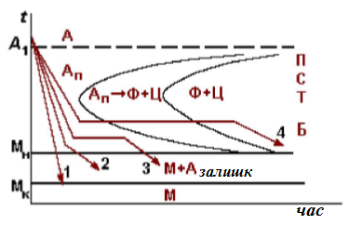

Рис. 5.8. Різновиди гартування за способом охолодження

Таким чином, ступінчасте і переривчасте гартування зменшують гартувальні напруження, оскільки різниця температур на поверхні і в центрі деталі зменшується. Але із-за маленького періоду існування переохолодженого аустеніту у вуглецевих сталях, ступінчасте і ізотермічне гартування частіш за все використовують для легованих сталей.

Можливі ***дефекти гартування:***

а) ***перегрів*** – крупне зерно;

б) ***перепал*** – окислення границь зерен, дуже крупне зерно;

в) ***недогрів*** – у доевтектоїдних сталей гартування з інтервалу - приводить до двофазної структури (мартенсит + ферит) і низьким механічним властивостям;

г) ***жолоблення і тріщини*** – викликаються внутрішніми напруженнями. Питомий об’єм мартенситу більший за питомий об’єм аустеніту, що викликає напруження в структурі сталі. Особливо це є небезпечним для деталей складної форми і при поєднанні структурних напружень з термічними, що виникають із-за різниці температур на поверхні і в центрі деталі.

Щоб уникнути жолоблення, тонкі вироби – пили, ножівкові полотна, бритви – охолоджують заневоленими в спеціальних гартувальних пресах.

З технологією гартування тісно пов’язані два важливих поняття.

***Загартованість*** – це здатність сталі отримувати високу твердість при гартуванні. Вона залежить від вмісту вуглецю в сталі і характеризується максимально можливою твердістю (HRC) для заданої марки.

***Прогартовуваність*** – це здатність сталі отримувати загартований шар визначеної глибини. Швидкість охолодження зменшується від поверхні деталі до центру, тому при великій товщині може трапитись, що в її серцевині швидкість охолодження є меншою за критичну (рис. 5.9). В цьому випадку на мартенсит загартується тільки поверхневий шар деталі, а серцевина буде незагартована, з м’якою феритно-перлітною структурою.

Для характеристики прогартовуваності сталі в довідниках наводять величину критичного діаметру. *Критичний діаметр –* це максимальний діаметр циліндричного прутка, який прогартовується наскрізь в конкретному середовищі охолодження.

Чим більша прогартовуваність сталі, тим краще. Вуглецева сталь при охолодженні в воді має критичний діаметр всього 10-15 мм. Прогартовуваність сталі залежить від вмісту легуючих елементів, які затрудняють дифузійний розпад аустеніту, зменшуючи тим самим критичну швидкість охолодження при гартуванні. Чим більше легуючих елементів в сталі, тим вища її прогартовуваність.

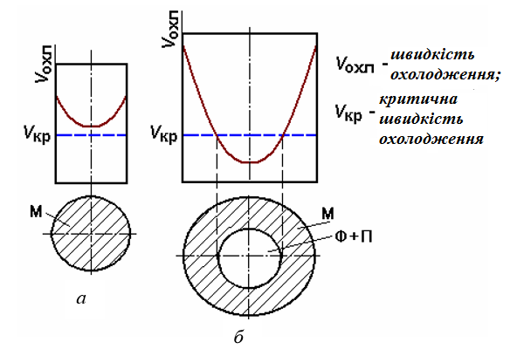

Рис. 5.9. Зміна швидкості охолодження по перерізу деталей:

*а* – малого діаметру; *б* – великого діаметру

***Відпуск***

Загартована сталь дуже тверда, але вона також і крихка, у неї низька пластичність і великі внутрішні напруження. В такому стані деталь є не дієздатною. Тому для зменшення внутрішніх напружень і підвищення пластичності після гартування завжди слідує ще одна операція термічної обробки, яка називається ***відпуск.***

***Відпуск*** – це нагрів загартованої сталі до температур нижче критичних з послідуючим охолодженням, зазвичай на повітрі.

Мета відпуску – створення потрібного комплексу експлуатаційних властивостей сталі, отримання більш стійкої, ніж після гартування, структури, шляхом зменшення внутрішніх напружень.

Відпуск – остання операція в технологічному ланцюгу термообробки сталі, тому отримана при відпуску структура повинна забезпечувати властивості, необхідні при роботі деталі.

В процесі відпуску відбувається розпад мартенситу за рахунок виділення з нього вуглецю, тим більш повний, чим більша температура і час витримки. Тому зменшуються внутрішні напруження і щільність дислокацій. Залишковий аустеніт при відпуску перетворюється в мартенсит.

По температурі нагріву відпуск підрозділяється на 3 види: низький, середній і високий (табл. 5.2).

Таблиця 5.2

*Види відпуску вуглецевих сталей*

|  |  |  |  |  |  |
| --- | --- | --- | --- | --- | --- |
| **Вид**  **відпуску** | ***t*, °С** | **Структура** | ***HRC*** | **Мета** | **Використання** |
| **Низький** | 150-300 | Мартенсит  відпуску | 55-65 | Забезпечення високої твердості і зносостійкості | Різальний і вимірювальний інструмент, сталі з 0,7—1,3 % С |
| **Середній** | 300-500 | Троостит  відпуску | 30-45 | Забезпечення високої границі текучості | Пружини, ресори і конструкційні сталі з 0,5- 0,7 %С |
| **Високий** | 500-650 | Сорбіт відпуску | 25-35 | Забезпечення оптимального поєднання міцності, ударної в'язкості і пластичності | Деталі машин із конструкційних сталей з 0,3- 0,5 %С |

При ***низькому*** *відпуску* (150-300 0С) із мартенситу виділяється частина надлишкового вуглецю з утворенням дрібних карбідних частинок. Але оскільки швидкість дифузії тут ще мала, деяка частина вуглецю в мартенситі залишається.

Така структура являє собою маловуглецевий мартенсит і дуже дрібні карбідні частинки. Її називають ***відпущений мартенсит***.

В результаті низького відпуску зменшуються внутрішні напруження, дещо збільшуються в’язкість і пластичність, твердість майже не знижується. Деталі можуть працювати в умовах, де необхідна висока твердість і зносостійкість.

Низький відпуск використовують для різального інструменту, деталі підшипників кочення.

***Середній відпуск*** проводиться при більш високих температурах (300-450 0С). При цьому із мартенситу уже виділяється весь надлишковий вуглець з утворенням цементитних частинок. Тетрагональні викривлення кристалічної гратки заліза знімаються, вона стає кубічною. Мартенсит перетворюється в феритно-цементитну суміш з дуже дрібними, в вигляді голок, частинками цементиту, яка називається ***трооститом відпуску.***

Середній відпуск ще більш зменшує внутрішні напруження, збільшує в’язкість, при цьому міцність залишається високою, а границя текучості і границя витривалості досягають максимуму. Такому відпуску піддають ресори, пружини та інші елементи, а також штамповий інструмент.

В інтервалі температур 500-650 0С швидкість дифузійних процесів дещо зростає, що при розпаді мартенситу утворюється феритно-цементитна суміш з більш крупними, сферичними формами, зернами цементиту. Такий відпуск називають ***високим***; структура, що отримується – ***сорбіт відпуску***.

В результаті високого відпуску дуже зростають в’язкість і пластичність сталі, внутрішні знімаються майже повністю, твердість і міцність знижуються, але все ж залишаються достатньо високими.

Гартування з високим відпуском називається ***термічним покращанням*** сталі. Такій обробці піддають деталі машин, що працюють в умовах знакозмінних і ударних навантажень: вали, важелі, шестерні і т.п.

Час витримки при низькому відпуску складає від 1 до 12-15 годин, оскільки при таких низьких температурах дифузія вуглецю відбувається повільно. Для середнього і високого зазвичай достатньо 1-2 години.

Зміна механічних характеристик вуглецевої сталі при відпуску показано на рис. 5.9 і в табл. 5.3.

Таким чином, з підвищенням температури і довготривалості відпуску зростають пластичні властивості сталі, але знижуються її твердість і міцність. В практиці термічної обробки сталі режим відпуску призначають у відповідності необхідними властивостями, які визначаються умовами роботи деталі.

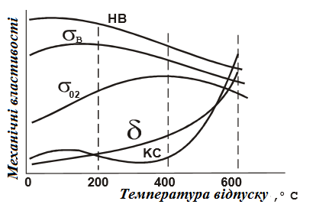

Рис. 5.9. Залежність механічних характеристик сталі від температури відпуску: *НВ –* твердість по Бринеллю; σВ – границя міцності; σт – границя текучості; δ – відносне видовження; *КС* – ударна в’язкість

Таблиця 5.3

*Вплив термічної обробки на механічні властивості сталі з 0,45%С*

|  |  |  |  |  |  |  |
| --- | --- | --- | --- | --- | --- | --- |
| **Термічна**  **обработка** |  |  | δ | ψ | *KCU,*  МДж/м2 | *HB* |
| МПа | | % | |
| Вілпал | 650 | 450 | 20 | 65 | 0,6 | 187 |
| Нормалізація | 730 | 470 | 21 | 60 | 0,8 | 198 |
| Гартування і відпуск при 500 °С | 970 | 850 | 8 | 55 | 1,0 | 280 |
| Гартування і відпуск при 550 °С | 950 | 800 | 10 | 60 | 1,1 | 269 |
| Гартування і відпуск при 600 °С | 870 | 700 | 13 | 65 | 1,3 | 255 |

***Поверхневе зміцнення***

Для деяких деталей при експлуатації необхідна висока твердість і зносостійкість поверхні в поєднані з високою в’язкістю в серцевині. Це стосується деталей, що працюють в умовах зношення з одночасною дією динамічних навантажень (наприклад, шестерні, пальці, ланки траків гусеничних машин).

В таких випадках піддають зміцненню не всю деталь, а тільки тонкий (декілька мм) поверхневий шар.

***Поверхневе гартування*** – це нагрів до гартувальних температур тільки поверхневого шару деталі з послідуючим швидким охолодженням і утворенням мартенситної структури тільки в цьому шарі.

Здійснюють таке гартування швидким нагрівом поверхні, при якому серцевина не встигне прогрітись за рахунок теплопровідності. При такому нагріванні температура по перерізу деталі різко падає від поверхні до центру.

Після охолодження в перерізі деталі утворюються три характерні зони з різною структурою і властивостями(див. рис. 5.10).

В зоні І після гартування отримується мартенситна структура з максимальною твердістю, оскільки ця зона нагрілась вище критичної точки .

В зоні ІІ після гартування в структурі, крім мартенситу, буде присутній і ферит. Як наслідок, твердість там буде нижча.

В зоні ІІІ нагрів і охолодження не приводять до будь – яких змін в структурі. Значить, тут зберігається вихідна ферито-перлітна структура з низькою твердістю, але з високими пластичними властивостями.

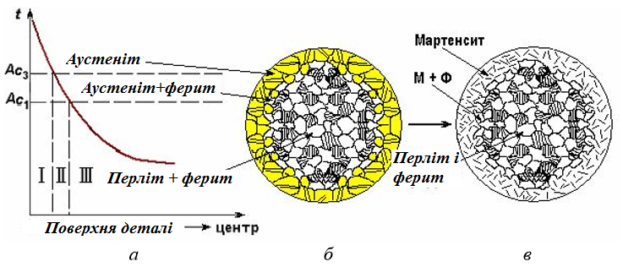

Рис. 5.10. Поверхневе гартування сталі: *а* – розподіл температур по перерізу; *б* – структура при поверхневому нагріві; *в* – структура після гартування

Після поверхневого гартування деталь може чинити опір динамічним навантаженням за рахунок в’язкої серцевини і добре працює в умовах зношення завдяки твердій поверхні.

Швидкий нагрів поверхні, що необхідний при такій технології, зазвичай виконується індукційним способом (гартування струмами високої частоти). Деталь поміщається в індуктор, що підключається до генератора високої частоти. Змінне магнітне поле високої частоти наводить в тонкому поверхневому шарі вихрові струми, і нагрів здійснюється за рахунок опору металу протіканню цих струмів. Швидко, після нагріву, який протікає секунди, деталь поміщають в спрейєр для охолодження.

Поверхневе гартування повинно супроводжуватись низьким відпуском.

Чим вища частота зовнішнього змінного магнітного поля, тим тонший шар, в якому зосереджені вихрові струми. Тому глибина загартованого шару може легко регулюватись і складає від десятих долей міліметра до 3-5 мм. Цю операцію можна повністю автоматизувати. Спосіб дуже продуктивний; жолоблення і окислення поверхні деталі при цьому є мінімальним.

Іноді для поверхневого гартування використовують і інші способи нагріву: газополуменевий, лазерний, в розплавах солей, в електролітах.

Для такого способу термообробки спеціально створені сталі пониженої прогартовуваності, наприклад, 55ПП (0,55%С і не більше 0,5% домішок)

**Завдання для практичної роботи**

1. Використовуючи діаграму стану Fе-С , визначити температуру повного і неповного гартування для сталі 40.

Опишіть структуру і властивості сталі після кожного виду термічної обробки.

1. Що називають операцією «відпал»? Використовуючи діаграму стану залізо – цементит, призначте температуру відпалу для сталей 35 і У10.

Опишіть перетворення, що відбуваються в сталях при вибраному режимі обробки і яку структуру і властивості вона при цьому набуває.

1. Різальний інструмент із сталі У12 був перегрітий при гартуванні. Чим шкідливий перегрів, і як можна виправити цей дефект?

Призначте режими термічної обробки для виправлення структури, що забезпечує нормальну роботу інструменту.

Опишіть структуру і властивості сталі після правильної термообробки.

1. Використовуючи діаграму стану залізо – цементит і графік залежності твердості від температури відпуску, призначте режим термічної обробки (температуру гартування, середовище охолодження і температуру відпуску) втулок із сталі 45, які повинні мати твердість *HRC28-30.*

Опишіть перетворення, що відбуваються на всіх етапах термічної обробки, і структуру, яку набуде сталь при цьому.

1. За допомогою діаграми залізо – цементит визначте температуру нормалізації, відпалу і гартування для сталі 30.

Охарактеризуйте ці режими термічної обробки і опишіть структуру і властивості сталі після кожного виду обробки.

1. Після гартування вуглецевої сталі була отримана структура, що складається з фериту і мартенситу.

Проведіть на діаграмі стану залізо – цементит приблизну ординату, що відповідає складу заданої сталі, вкажіть прийняту в даному випадку температуру нагріву під гартування.

Як називається така обробка? Які перетворення відбуваються при нагріві і охолодженні?

1. Сталь 40 гартується від температур 760 і 840 0С. Укажіть на діаграмі стану залізо – цементит вибрані температури нагріву і опишіть перетворення, що відбуваються при обох режимах гартування.

Якому режиму належить віддати перевагу і чому?

1. Вуглецеві сталі 45 і У8 після гартування і відпуску мають структуру мартенсит відпуску. Твердість першої *HRC 50*, другої – *HRC60.*

Використовуючи діаграму стану залізо – цементит і враховуючи перетворення, що відбуваються в цих сталях при відпуску, вкажіть температуру гартування і температуру відпуску для кожної сталі.

Опишіть перетворення, що відбуваються в цих сталях в процесі гартування і відпуску, і поясніть, чому сталь У8 має більшу твердість, ніж сталь 45.

1. Виріб із сталі 50 потрібно піддати покращанню.

Призначте режим термічної обробки, опишіть суть перетворень, що відбуваються при цьому, також структуру і властивості сталі після обробки.

1. Що називають термічною операцією «нормалізація»?

Використовуючи діаграму стану залізо – цементит, призначте температуру нормалізації будь – якої доевтектоїдної сталі.

Опишіть перетворення, що відбуваються в сталі при вибраному режимі обробки, а також структуру і властивості, які вона набуває при цьому.

1. На виробах із сталі 20 потрібно отримати поверхневий шар високої твердості. Виберіть спосіб хіміко-термічної обробки і обґрунтуйте вибір.

Яка структура буде на поверхні сталі і в серцевині після кінцевої термообробки?

1. Необхідно провести поверхневе зміцнення виробів із сталі 15.

Призначте вид обробки, опишіть технологію, перетворення, що відбуваються в сталі, структуру і властивості поверхні і серцевини виробу.

1. Валики із сталі 40 загартовані: один від температури 760 0С, а другий – від температури 840 0С.

Нанесіть вибрані температури нагріву на діаграму стану залізо – цементит і поясніть, який з цих валиків має більш високу твердість та кращі експлуатаційні властивості і чому.

1. В структурі вуглецевої сталі 30 після гартування залишковий аустеніт не виявлений, а в структурі сталі У12 виявлено 3% залишкового аустеніту. Поясніть причину цього явища. Як можна усунути залишковий аустеніт?
2. Як можна усунути крупнозернисту структуру в кованій сталі 30?

Використовуючи діаграму стану залізо – цементит, обґрунтуйте вибір режиму термічної обробки для виправлення структури. Опишіть структурні перетворення і зміну властивостей сталі.

1. Шестерні із сталі 45 загартовані: перша – від температури 750 0С, а друга – від 850 0С.

Нанесіть вибрані температури на діаграму стану залізо – цементит, і поясніть, яка з цих шестерень має більш високу твердість і кращі експлуатаційні властивості і чому.

1. В чому переваги і недоліки поверхневого зміцнення стальних виробів при нагріві струмами високої частоти в порівняння зі зміцненням методом цементації? Назвіть марки сталі, що використовують для цих видів обробки.
2. Для яких сталей використовують відпал на зернистий перліт? Поясніть вибір режиму і мету цього виду обробки.
3. Накресліть діаграму ізотермічного перетворення аустеніту для сталі У8. Нанесіть на неї криву режиму ізотермічної обробки, що забезпечує твердість *НВ 150*. Вкажіть, як цей режим називається, і яка структура отримується в даному випадку.
4. Після термообробки вуглецевої сталі отримана структура цементит в мартенсит відпуску. Нанесіть на діаграму стану залізо – цементит приблизну ординату заданої сталі і обґрунтуйте вибір температури нагріву цієї сталі під гартування. Укажіть температуру відпуску і опишіть перетворення, які відбудуться при термообробці.
5. При безперервному охолодженні сталі У8 отримана структура троостит. Нанесіть на діаграму ізотермічного перетворення аустеніту криву охолодження, що забезпечує отримання заданої структури. Укажіть температурний інтервал перетворень і опишіть його характер.
6. Використовуючи діаграму стану залізо – цементит, визначте температури нормалізації, відпалу та гартування для сталі 50. Охарактеризуйте ці режими термообробки і опишіть структуру і властивості сталі після кожного виду обробки.
7. Вуглецеві сталі 35 і У8 після гартування і відпуску мають структуру мартенсит відпуску. Твердість першої *HRC 45*, другої – *HRC60.*

Використовуючи діаграму стану залізо – цементит і враховуючи перетворення, що відбуваються в цих сталях при відпуску, вкажіть температуру гартування і температуру відпуску для кожної сталі.

Опишіть перетворення, що відбуваються в цих сталях в процесі гартування і відпуску, і поясніть, чому сталь У8 має більшу твердість, ніж сталь 35.

1. Використовуючи діаграму стану залізо – цементит визначте температуру повного та неповного відпалу і нормалізації для сталі 20. Охарактеризуйте ці режими термічної обробки і опишіть структуру і властивості сталі в кожному випадку.

***Контрольні запитання.***

1. Види термічного оброблення сталей і їх призначення.

2. Що розуміють під гартуванням, нормалізацією, відпалюванням і відпусканням?

3. Температури нагрівання сталей для різних видів термічного оброблення.

4. Що таке повне і неповне гартування?

5. Види відпускання загартованих сталей.

6. Методи нагрівання для поверхневого гартування деталей.

7. Джерела струму для гартування струмами високої частоти.

8. Мікроструктура поверхневого шару і серцевини після гартування СВЧ.

9. Для яких деталей і чому застосовують гартування СВЧ?

10. Як визначають глибину загартованого шару?

11. Що таке загартованість і прогартовуваність сталей?

12. Що розуміють під глибиною загартованості сталі?

13. Чинники, які визначають прогартовуваність сталі.

14. Як визначають прогартовуваність сталей методом торцевого гартування?

15. Що таке критичний діаметр сталі? Його значення для різних сталей.